|  |
| --- |
|  |
|  |

|  |
| --- |
| 深圳大学硕士课程论文 |
| 中美“芯片战”——是挑战更是机遇 |
|  |
|  |

|  |  |
| --- | --- |
| 姓名、学号 |  |
| 专 业 名 称 |  |
| 学院（系、所） | 计算机与软件学院 |
| 任课教师姓名 |  |

**摘 要**

随着中美之间的贸易战持续升温，美国商务部开始禁止美国公司向中国企业销售核心芯片。由于我国在某些高性能芯片方面仍无法自主生产，禁售芯片意味着很多特种设备无法进行制造，这使得中国的企业不得不开始自研芯片。同时，随着近几年国家对于芯片行业的重视与扶持，我国的芯片行业水平与世界尖端水平的差距已不断缩小，中美在芯片领域的竞争“芯片战”一触即发。若能借助本次“芯片战”的机会重整我国芯片产业链，我国将填补在高新能芯片制作领域的空白。

**关键词：**贸易战；半导体；集成电路；人工智能

**目 录**

第一章 中美“芯片战”背景 1

第一节 从中美“贸易战”到“芯片战” 1

第二节 中美芯片行业实力对比 1

第三节 中国芯片行业发展困难的原因 3

（一） 芯片行业人才待遇低 3

（二）国外对技术的垄断与封锁 3

第二章 困境下的机遇及应对方案 4

第一节 美国全面封锁下的机遇 4

第二节 政府对芯片行业的扶持 5

第三节 民营企业在“芯片战”中所扮演的不可缺少的角色 5

第三章 “中国芯”的崛起 6

第一节 中国人工智能产业的迅猛发展 6

第二节 中国人工智芯片行业的崛起 7

第四章 总结 8

参考文献 9

# 第一章 中美“芯片战”背景

## 第一节 从中美“贸易战”到“芯片战”

贸易战又称“商战”，指的是一些国家通过高筑关税壁垒和非关税壁垒，限制别国商品进入本国市场，同时又通过倾销和外汇贬值等措施争夺国外市场，由此引起的一系列报复和反报复措施[1]。

2018年3月22日，美国总统特朗普在白宫签署了对中国输美产品征收关税的总统备忘录；2018年3月23日，中国商务部发布了针对美国钢铁和铝产品232措施的中止减让产品清单，拟对自美进口部分产品加征关税，目标直指“中国制造2025”的10大领域。中美贸易战就此展开。

2018年3月26日，上海国际能源交易中心正式开始了原油期货业务。这个业务最引人注目的一点是人民币计价，这将促进人民币国际化，摆脱美元原油结算依赖，并加强中国对全球经济资源的影响力[2]。

伴随特朗普政府威胁对中国进口商品征收关税，中美之间贸易紧张局势持续升级。美国商务部于2018年4月16日宣布，禁止美国公司向中国企业中兴通讯销售一系列零部件产品、软件、技术等，期限为7年，理由是中兴违反了美国对朝鲜和伊朗的制裁条款[3]。

2018年4月25日，华尔街日报援引知情人士的消息报道称，美国司法部正就华为是否违反美国对伊朗的制裁规定进行调查[4]。

2019年5月9日，美国政府宣布对从中国进口的2000亿美元清单商品加征的关税税率由10%提高到25%。随后美方将华为及其他68家中国高新科技领域的公司及研究机构纳入美国商务部工业和安全局（BIS）的“实体清单”[5]。对于进入“实体清单”的企业，美方有权禁止美国公司向其销售产品，其目标是禁售我国暂时无法制造的高科技产品，而其中最主要的就是高性能芯片。

至此，中美贸易战已演化出一个新的子战场，并逐步升级为以芯片等高科技产品为代表的“芯片战”。

## 第二节 中美芯片行业实力对比

2017年中国集成电路进口金额达到2601.4亿美元，增长14.6%，出口金额668.8亿美元，进出口逆差1932.6亿美金，增长16.6%。其进口额超过原油，成为我国第一大进口商品，国内的半导体自给率仅为13.5%左右[6]。

表1-1 历年中国集成电路进出口额

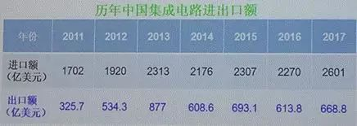

据拓墣产研院报道，而2017的美国集成电路设计业营收额占到全球集成电路设计业的53%（约535.3亿美元），居全球第一位。中国（大陆）位居第二，占到21%（约212.1亿美元）；中国台湾地区占到16%（约161.6亿美元），欧洲地区占到2%（约20.2亿美元），日本占到1%（约10.1亿美元），其他地区占到7%左右[7]。

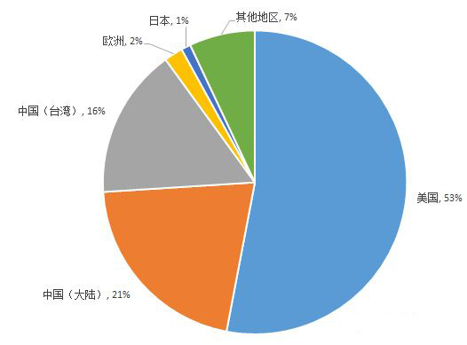

图1-1 2017年各国集成电路设计业营收额占比

若以日常生活中所能接触到的电子设备来举例，每台电脑里均有近半的钱要付给Intel、AMD、nVidia等美国芯片公司，每台手机均需要交5%-9%的“高通税”。同时由于TI、ADI等公司基本在国际上垄断了高性能模拟集成电路的设计与销售，甚至常见的运动手环或充电宝等设备也需要用到从美国进口的芯片。

若以中兴、华为的主营业务中基站建设、交换机设备制造主要运用到的高速可编程逻辑器件(FPGA)为例，则会有更为令人惊叹的对比差异。15年、16年全球各公司FPGA芯片产品市场占有率如表1-2所示。可以发现美国公司几乎100%垄断了这个芯片细分行业。

表1-2 FPGA芯片设计制造商及市场占比

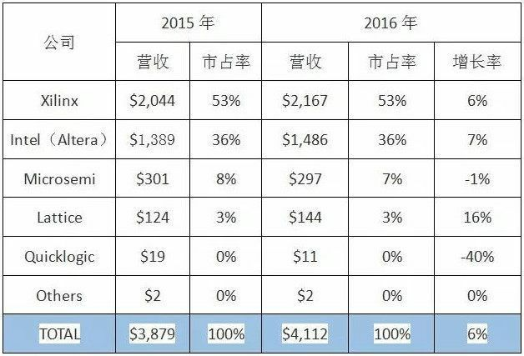

## 第三节 中国芯片行业发展困难的原因

### （一） 芯片行业人才待遇低

知乎的半导体板块最近有一个很火的问题——《中国的芯片现状如何？》[8]，其中不少国内芯片行业从业者给出了自己的看法。而值得一提的是，他们均明确指出这个行业的研发人员收入不高，待遇低。而待遇低的原因是国内只能生产最低端的芯片，而这个根本不赚钱。而待遇不高就没人才，没人才就只能设计生产低端产品贱卖。从而形成恶性循环，在某些芯片细分领域与国外的差距甚至越来越大。

引用知友的一句话“国内第一名校清华的水木论坛微电子版块,芯片工程师谈论最多的是什么呢? 转行！ 转金融，转互联网。为什么？同样是写代码，薪酬差距太大了。大家要买房买车，养家糊口，很多人开始学C、JAVA，寻求转行。给新人的建议也是趁早转行。”

### （二）国外对技术的垄断与封锁

1.生态系统的不可复制性

以个人电脑为例。目前，在中国仅龙芯公司拥有完全知识产权的个人电脑中央处理器（CPU）的设计能力。但是主流电脑操作系统Windows系统并不支持该公司生产的处理器，这直接导致了该公司设计的处理器无法进入民用市场。这是最典型的生态系统不可复制性，简单来说，就是即使设计出来了能够媲美国外芯片公司同等级产品性能的处理器，也会因为无法兼容主流的运行环境而被市场淘汰。

2.专利授权的垄断

以手机处理器为例，目前全世界所有的“智能机”的处理器均使用ARM架构，而该架构的专利为英国的ARM所有，也就是说任何一家设计手机处理器的公司均需要向ARM公司交专利费，国内华为公司的海思麒麟处理器以及小米的澎湃处理器均包括在内。换个通俗易懂的说法，就是即使华为能设计出性能非常强劲的手机处理器，也是基于原有处理器改进而来，并不拥有完整的知识产权。

3.高端光刻机的禁售

中国芯片产业的落后，另一关键因素就是没有精密的半导体加工机器（光刻机）。目前，全世界所有的尖端处理机几乎100%是由荷兰光刻机生产公司AMSL所生产的光刻机所制造。当台积电、三星等大型半导体生产商以及开始7nm进制的量产实验时，我国却因为高端光刻机的禁运，仍停留在8年前28nm进制。进制的差异直接导致的芯片的晶体管容量差异从而影响了性能。

综合上述几点原因，不难发现其实美国对中国半导体行业的封锁不是某个单项技术上的，而是对整个产业链进行了高度整合封锁，使得中国无法在短时间内进行复刻。国际半导体行业产业链主要企业如图1-2所示[9]。

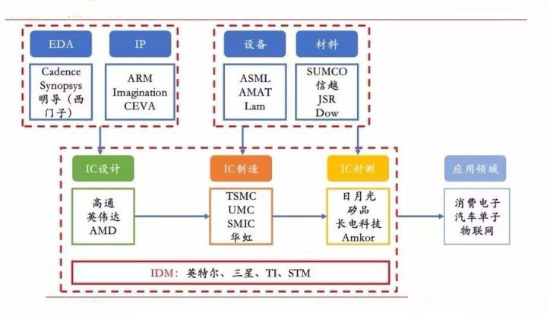

图1-2 国际半导体行业产业链主要企业

# 第二章 困境下的机遇及应对方案

## 第一节 美国全面封锁下的机遇

有这样一则故事：你的邻居拥有一口淡水井，而土地上没有水井，一直以来，你的邻居都很乐意的与你分享他们的淡水。然后突然有一天，邻居告诉你，他们从现在开始不会为你提供淡水。在这种情况下，只有两种情况可能发生，要么渴死要么自己挖井。很显然，在当前的环境下中国便是被邻居断了“水”，而唯一的解决方案就是“自己挖井”。而“自己挖井”的过程中，国内无数的半导企业将会获得大批量的订单与研发支持，正向反馈从而推动国家芯片事业的发展。

## 第二节 政府对芯片行业的扶持

从所了解到的情况来看，我国早已了解到了半导体行业的重要性，国务院在2015年发布的《中国制造2025》的报告里面说，2020年中国芯片自给率要达到40%，2025年要达到50%。在制定规划的同时，我国也早已经有了许多扶持项目，如最早的“龙芯”、“汉芯”到最近获得X86架构授权的“兆芯”项目，均获得了国家的大力支持。同时对于民间企业的扶持也早有规划方案。如2015年《国家集成电路产业发展推进纲要》颁布后，2016年我国集成电路设计企业数量出现了井喷，从2015年的763家猛增到2016年的1362家。2017 年，全行业销售收入预计为 1945.98亿元，比 2016年的 1518.52 亿元增长 28.15% 。

根据最新消息，2018年4月2日，国半导体行业协会、中国电子信息产业发展研究院和江北新区管委会主办的2018中国半导体市场年会暨IC中国峰会在宁举行。这是全国集成电路领域最高规格的年度盛会。目前，江北新区已集聚140余家集成电路企业，涵盖产业链上下游全部环节，国内排名前十位的集成电路企业已有一半在新区集聚。预计到2020年，新区的集成电路产业产值将突破千亿元[10]。

由此可见，我国对半导体行业的扶持已初具成效，并且半导体行业的发展已处于加速期追赶期。

## 第三节 民营企业在“芯片战”中所扮演的不可缺少的角色

2016年中国半导体行业协会公布的中国IC设计公司排名如图2-1所示[11]。

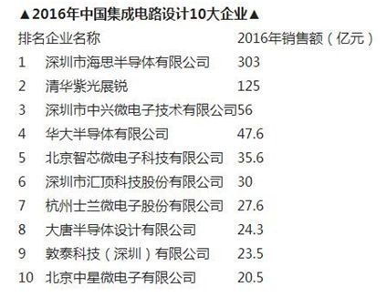

图2-1 2016年中国IC设计公司排名

除去表中的中兴、华大，大唐，智芯四家公司外，其余6家均为民营企业，其中华为旗下的海思与清华紫光更是稳坐前二的位置，由此可见民营企业是中国芯片行业崛起的中坚力量。另外，近期阿里巴巴、百度、腾讯（BAT）我国三大互联网巨头均对芯片行业开始了布局，随着世界顶级互联网公司的资金流入，芯片行业人才待遇低的问题迎刃而解，中国的民营芯片企业将迎来一个新的增长高峰期。

# 第三章 “中国芯”的崛起

## 第一节 中国人工智能产业的迅猛发展

人工智能（Artificial Intelligence），英文缩写为AI。它是研究、开发用于模拟、延伸和扩展人的智能的理论、方法、技术及应用系统的一门新的技术科学[12]。

我国在人工智能方面的研究已有近40年的历史。根据Venture Scanner 的数据，截至2017 年6 月底，全球专业从事人工智能的初创企业总数达到2542 家。中美两国在这一新兴产业中居于明显的领先位置，占据全球人工智能初创企业总数的三分之二，遥遥领先于其他国家，构成人工智能产业的第一集团军。这个统计里面，美国大约1100家左右，中国大约600家左右，其他国家的总和大约800多家。

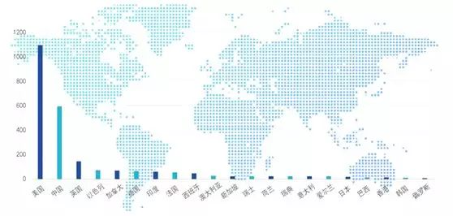

图3-1 各国专业从事人工智能的初创企业排名

2017年7月，人工智能首次上升到国家战略层面，国务院发布了《新一代人工智能发展规划》。3个月后,人工智能写进十九大政府工作报告。之后政府开始密集的出台了一系列人工智能相关政策。

随着我国对人工智能行业的加大扶持，各互联网巨头纷纷进行了该领域的布局，如百度、腾讯、阿里、科大讯飞、华为等先头企业已经很好的将人工智能变现并进行了再投资，新兴人工智能企业如雨后春笋般不断的出现，我国的人工智能行业彰显出了勃勃生机，

## 第二节 中国人工智芯片行业的崛起

2018年5月，市场研究机构Compass Intelligence公布了一份全球AI芯片公司排[13]，其结果如图3-2所示。

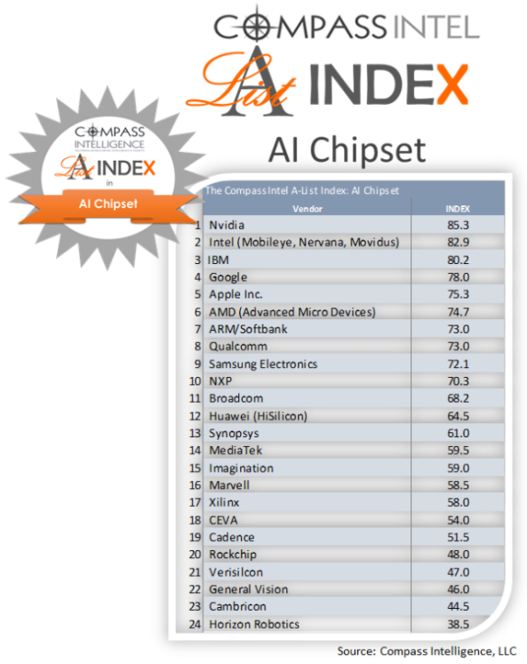

图3-2 2018年全球AI芯片公司排名

相比于其他近乎被美国企业垄断的芯片细分领域、在全球AI芯片公司Top24的榜单排行中，共有七家中国公司入围，他们是：华为海思（HiSilicon）位列榜单第12名；联发科（MediaTek）排第14名；Imagination排第15名；瑞芯微（Rockchip）排第20名；芯原（Verisilcon）排第21名；寒武纪（Cambricon）排第23名；地平线（Horizon）排第24名。其中，值得一提的是寒武纪公司。2017年8月，由中国科学院计算技术研究所(中科院计算所)陈云霁、陈天石两兄弟创立的寒武纪科技(CambriconTechnologies)宣布完成阿里巴巴领投的1亿美元A轮融资。成立时间不到3年该公司就在2018年5月3日于上海发布了Cambricon MLU100 云端智能芯片和板卡产品、寒武纪 1M 终端智能处理器 IP 产品。这次最新发布的寒武纪1M是公司的第三代IP产品，在TSMC 7nm工艺下8位运算的效能比达5Tops/watt （每瓦5万亿次运算），提供三种规模的处理器核（2Tops/4Tops/8Tops）以满足不同应用场景下不同量级的智能处理需求，并可通过多核互联进一步提高性能，综合性能据世界前列[14]。

在人工智能芯片领域，虽然仍是美国老牌半导体公司处于领先地位，但是我们可以看到，国内的新型企业蓄势待发，锐不可当。寒武纪科技公司成立不到3年就可以位列AI芯片公司榜的第23名，其后续力量更是无法估计。而与寒武纪科技公司类似，中国已经出现了许多设计制造AI芯片的创业公司，正大踏步的向前迈进。我国AI芯片发展迅猛，凭借这一细分领域实现芯片行业的崛起甚至是“弯道超车”绝非无稽之谈。

# 第四章 总结

中国半导体行业协会集成电路设计分会理事长魏少军教授这样评价中国芯片行业最近几年取得的进步：“中国集成电路与国外最高水平的差距由5代缩短到2代，由20年缩短到5年。”

我们应当明确的是中国集成电路与世界最先进的技术比较是有差距，只是这差距每个集成电路人都在努力去缩小，而不是有些人眼里的一直原封不动。

随着《中国制造2025》的推进，各种芯片行业政策的颁布与实施，无数初创企业如雨后春笋般涌现，其中不乏许多具有设计处于国际先进水平的芯片能力企业。在芯片制造行业，长江储存、中芯国际等公司都正在迎头赶上，我国的半导体产业链正在日趋完善。

我们应持乐观的态度，相信在不久的将来，中国芯片行业将不再受限于人，甚至会在国际上具有举足轻重的地位。

# 参考文献

1. 百度百科.中美贸易战[EB/OL].https://baike.baidu.com/item/%E8%B4%B8%E6%98%93%E6%88%98/10049669?fr=aladdin#2,2018-03-12.
2. 观察者网.人民币石油期货在美元霸权的铁板上扎了个钉子[EB/OL]. http://military.china.com/important/11132797/20180327/32234311.html, 2018-03-27.
3. 手机人民网.中兴通讯遭美国禁购7年“小题大做”目的何在？[EB/OL].http://m.people.cn/n4/2018/0417/c157-10844531.html,2018-04-17.
4. 网易新闻.美国司法部调查华为，指控比中兴那次更严重！华为：莫须有！[EB/OL].http://news.163.com/shuangchuang/18/0426/10/DGAFKP2M000197V8.html,2018-04-26.
5. 360金融PPP研究中心.搜狐新闻.不见硝烟的“世界大战”——贸易战完整时间轴（更新版）[EB/OL].http://www.sohu.com/a/321776027_718262,2019-06-20.
6. 张竞扬.中国集成电路产业的机遇与挑战|半导体行业观察[EB/OL].https://zhuanlan.zhihu.com/p/34701650,2018-03-19.
7. 电子发烧友网.2017全世界半导体设计产业营业收入情况报表[EB/OL].http://m.elecfans.com/article/654334.html,2018-03-29.
8. 知乎.中国的芯片现状如何？[EB/OL].https://www.zhihu.com/question/29353581,2018-05-01.
9. 张竞扬.知乎.中国半导体产业的天时地利人和|半导体行业观察[EB/OL].https://zhuanlan.zhihu.com/p/34027066,2018-02-26.

[10]南京日报.南京江北新区打造“芯片之城”产值将上千亿[EB/OL].http://js.people.com.cn/n2/2018/0413/c360301-31455578.html,2018-04-13.

[11]电子发烧友网.2016中国十大IC设计企业排名 海思/紫光展锐领先[EB/OL].http://www.elecfans.com/article/90/156/2017/0310495346.html,2017-03-10.

[12]百度百科.人工智能（计算机科学的一个分支）[EB/OL].https://baike.baidu.com/item/%E4%BA%BA%E5%B7%A5%E6%99%BA%E8%83%BD/9180?fr=aladdin#6_2,2017-12-09.

[13]网易智能.全球AI芯片排行榜发布 解读入围的七家中国公司[EB/OL].http://tech.163.com/18/0505/15/DH269JB000098IEO.html,2018-05-05.

[14]电子发烧友网.由端入云 寒武纪重磅发布AI芯片[EB/OL].https://mp.weixin.qq.com/s/T4OOR0pX4NP7wYoyzRP8mA,2018-05-03.